GGG.6840.23.2020 Ełk, 2 października 2020 r.

**WÓJT GMINY EŁK**

**ogłasza I przetarg ustny nieograniczony**

na sprzedaż nieruchomości gruntowej niezabudowanej, położnej w obrębie geodezyjnym **Barany,** gm. Ełk,będącej własnościąGminy Ełk**,** ujawnionej w księdze wieczystej nr OL1E/00013233/9. Teren, na którym znajduje się zbywany grunt objęty jest ustaleniami miejscowego planu zagospodarowania przestrzennego terenu położonego w obrębie Barany, gmina Ełk, zatwierdzonego uchwałą nr XXXV/331/2005 Rady Gminy Ełk z dnia   
31 listopada 2005 r. wraz ze zmianą uchwaloną uchwałą Nr XL/344/2008 Rady Gminy Ełk z dnia   
26 września 2008 r. oraz uchwałą Nr LVII/388/2017 Rady Gminy Ełk z dnia 24 listopada 2017 r. Działka będąca przedmiotem przetargu położona jest na terenie oznaczonym symbolem **9U/MN-** teren zabudowy mieszkalno-usługowej oraz **14ZI**- tereny zieleni izolacyjnej.*

|  |  |  |  |
| --- | --- | --- | --- |
| **Działka**  **nr** | **Powierzchnia**  **ha** | **Cena wywoławcza netto** | **Wadium**  **zł** |
| 290/37 | 0,2461 | 111 138,21 | 11 000,00 |

**Do wylicytowanej ceny sprzedaży zostanie doliczony 23 %podatek VAT**

Wysokość postąpienia nie może wynosić mniej niż 1 % ceny wywoławczej z zaokrągleniem w górę do pełnych dziesiątek złotych. Nieruchomość będąca przedmiotem niniejszego przetargu wolna jest od obciążeń i zobowiązań. Termin do składania wniosków przez osoby, którym przysługuje pierwszeństwo w nabyciu nieruchomości na podstawie art. 34 ust. 1 pkt 1 i pkt 2 ustawy z dnia 21 sierpnia 1997 r. o gospodarce nieruchomościami (t.j. Dz.U. 2020 r. poz. 65) upłynął po 6 tygodniach licząc od dnia wywieszenia wykazu tj. w dniu 14 sierpnia 2020 roku. Wniosków nie złożono.

**Przetarg odbędzie się w dniu 16 listopada 2020 r. (poniedziałek) o godz. 1000 w lokalu Urzędu Gminy Ełk, przy ul. T. Kościuszki 28 A**

**(sala konferencyjna im. Marii i Lecha Kaczyńskich)**

Warunkiem przystąpienia do przetargu jest wpłacenie wadium na konto Gminy Ełk w Banku PEKAO SA O/Ełk nr  **11 1240 5745 1111 0010 4463 2844** w taki sposób, aby najpóźniej w dniu 06 listopada 2020 r. wadium znajdowało się na rachunku bankowym Gminy Ełk.

* Wadium wpłacone przez uczestnika, który przetarg wygrał, zalicza się na poczet ceny nabycia nieruchomości.
* Wadium przepada na rzecz organizatora przetargu, jeżeli uczestnik, który przetarg wygrał uchyli się od zawarcia umowy notarialnej.
* Pozostałe wpłacone wadia zwraca się niezwłocznie po odwołaniu lub zamknięciu przetargu, jednak nie później niż przed upływem 3 dni od zamknięcia przetargu.

Uczestnicy przetargu zobowiązani są do przedłożenia komisji przetargowej :

1. oryginału dowodu wpłaty wadium,
2. osoby fizyczne- dokumentu potwierdzającego tożsamość,
3. w przypadku gdy uczestnikiem przetargu jest osoba prawna, osoba upoważniona do reprezentowania uczestnika powinna przedłożyć do wglądu aktualny wpis z Krajowego Rejestru Sądowego, a osoba prowadząca działalność gospodarczą zaświadczenie wpisu CEIDG,
4. w przypadku małżonków, do dokonywania czynności przetargowych konieczna jest obecność obojga małżonków lub jednego z nich ze stosownym pełnomocnictwem pisemnym drugiego małżonka, zawierającym zgodę na odpłatne nabycie nieruchomości,
5. jeżeli uczestnik jest reprezentowany przez pełnomocnika, konieczne jest przedłożenie oryginału pełnomocnictwa upoważniającego do działania na każdym etapie postępowania przetargowego.

Koszty notarialne, koszty szacunku, wypisu i wyrysu nieruchomości ponosi nabywca przed dniem zawarcia umowy sprzedaży w formie aktu notarialnego. Ustalona w drodze przetargu cena nieruchomości podlega zapłacie przed dniem podpisania umowy sprzedaży w formie aktu notarialnego z odpowiednim wyprzedzeniem tak, aby środki pieniężne znalazły się na rachunku bankowym tut. urzędu przed zawarciem umowy.

Wójt Gminy zastrzega sobie prawo odwołania przetargu lub jego unieważnienia z ważnej przyczyny. Szczegółowe informacje na temat przedmiotu przetargu można uzyskać w pokoju nr 15 w tut. Urzędzie Gminy Ełk, tel. 87 619 45 19.

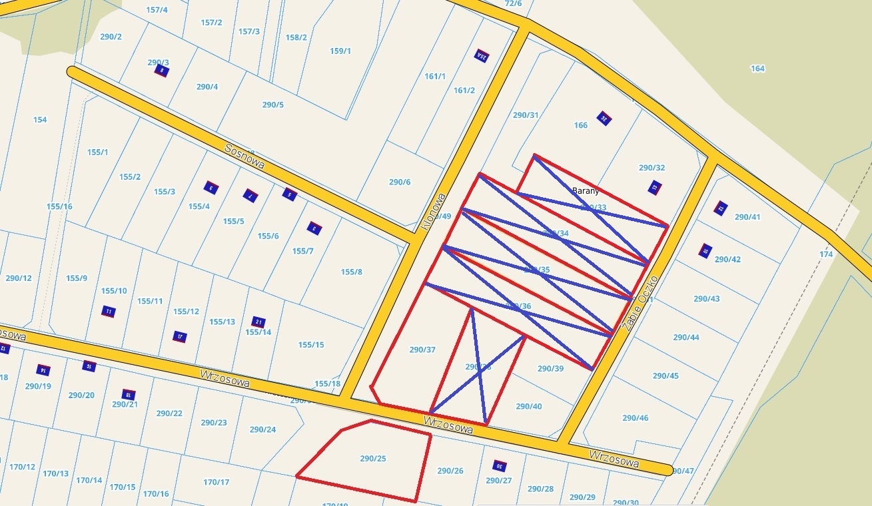

* Część działek zgodnie z zapisami miejscowego planu zagospodarowania przestrzennego stanowi teren zieleni izolacyjnej w związku z przebiegiem napowietrznej linii elektroenergetycznej wysokiego napięcia.

WÓJT

(-) mgr Tomasz Osewski

Ogłoszenie wywieszono na tablicy ogłoszeń

W Urzędzie Gminy Ełk oraz w sołectwie Barany w okresie **od dnia 02 października 2020 r. do dnia 02 listopada 2020 r**.

oraz umieszczono na stronie internetowej Gminy Ełk (bip.elk.gmina.pl) w celu podania do publicznej wiadomości.